KEMENTERIAN KOMUNIKASI DAN INFORMATIKA
DIREKTORAT JENDERAL APLIKASI INFORMATIKA
SEKRETARIAT DIREKTORAT JENDERAL APLIKASI INFORMATIKA
“Menuju Masyarakat Informasi Indonesia”
Jl. Medan Merdeka Barat No. 9 Jakarta 10110 Tel./Fax. 021-3441491 www.kominfo.go.id

LAPORAN PELAKSANAAN TUGAS

Kepada Yth. | : | Plt. Sesditjen Aplikasi Informatika
Dari | : | Sub Koordinator Data dan Informasi, Setditjen Aptika
Hal | : | Bimtek Jurnalisme Solusi Bidang Aptika
Tanggal | : | 15 Februari 2021
Menindaklanjuti Surat Undangan Nomor 55/DJAI.1/HM.02.01/02/2021, perihal Bimbingan Teknis Jurnalisme Solusi Bidang Aptika, kami telah melaksanakan kegiatan dimaksud pada 10 Februari 2020 secara luring di Hotel Margo Depok dan daring melalui aplikasi Zoom, dengan laporan sebagai berikut.
- Bimtek dihadiri oleh narasumber dari BPS, Politeknik Negeri Jakarta (PNJ), dan media Jaring.id, serta peserta dari Biro Humas, Ditjen IKP, Dit. PAI, Dit. PI, Dit. LAIP, Dit. TKAI, SetDJ, Bagian PPP, dengan Subbag Data sebagai pelaksana.
- Paparan dari Sub Koordinator Data dan Informasi, yaitu:
- Statistik artikel menurun di tahun 2020 akibat pandemi, terutama minimnya kontribusi direktorat, sebagian besar atau 86% dibuat oleh Setditjen Aptika;
- Penulisan artikel di website Aptika perlu diperkaya dengan pendalaman data, tidak dominan hardnews, termasuk juga menyajikan suatu solusi dari masalah;
- Website Aptika diharapkan menjadi etalase penyajian data bidang Aptika, sehingga perlu kolaborasi data antara lain dengan BPS dan Humas Kominfo.
- Paparan dan diskusi selama bimtek sebagai berikut:
- Koordinator Fungsi Layanan dan Informasi Statistik BPS, Agus Setiawan, menyampaikan layanan data yang bisa digunakan berbagai K/L, yaitu melalui website BPS, aplikasi Android dan iOS (Allstat), WebAPI open data, sistem layanan informasi statistik (Silastik), maupun perjanjian kerja sama Transdata;
- Kepala Puslit dan Pengmas PNJ, Dewi Liliana, menyampaikan sistem klasifikasi pemantauan sentimen otomatis (positif / negatif / netral) dengan algoritma Long Short-Term Memory (LSTM) berbasis bahasa Python, untuk mengetahui secara cepat dampak media online bagi pembaca di era big data;
- Pemred media Jaring.id, Fransisca R. Susanti, menyampaikan materi,
  - Jurnalisme solusi menggali dan menuliskan respon masyarakat terhadap suatu masalah, sehingga ada proses – masalah – respon, disampaikan secara detil dan didukung bukti-bukti yang solid (evidence based);
  - Jurnalisme data adalah gathering, cleaning, organizing, analyzing, visualizing dan publishing data sebagai bagian pendukung dari jurnalistik;
  - Evaluasi artikel di website Aptika, jurnalisme solusi harus ditekankan pada dampak yang sudah dirasakan oleh masyarakat, sehingga diperlukan riset dan wawancara mendalam terhadap target untuk bahan penulisan berita.
- Pertanyaan diskusi,
  - Taofiq Rauf (Ditjen IKP): Bagaimana menyampaikan data yang mudah dipahami karena sering terjadi disinformasi? Hal itu butuh kemampuan membaca hasil riset atau data-data menjadi narasi yang mudah dipahami;
  - Kriswisnumurti (Dit. PI): Bagaimana penerapan jurnalisme solusi dengan keterbatasan SDM? Bisa menggunakan tenaga outsource seperti mahasiswa, dengan arahan yang jelas sesuai kepentingan lembaga ybs;
  - Leski (Setditjen Aptika): Jurnalisme solusi apa harus wawancara langsung subyek? Lebih ke prosesnya dan apakah sudah ada dampak nyatanya, tidak semua peristiwa bisa didekati atau berbentuk jurnalisme solusi.
- Seluruh materi dari bimtek juga disimpan di website Aptika melalui tautan berikut: https://aptika.kominfo.go.id/2021/02/bimtek-website-aptika-feb-2021/
- Tindak lanjut dari bimtek yaitu:
- Mempelajari bahan-bahan yang telah diperoleh, khususnya bentuk jurnalisme solusi dan jurnalisme data, untuk mulai diterapkan di website Aptika;
- Mengadakan bimtek lanjutan secara daring (tentatif), dengan fokus pada penulisan artikel dan pembahasan secara khusus per artikel.
- Foto-foto kegiatan.
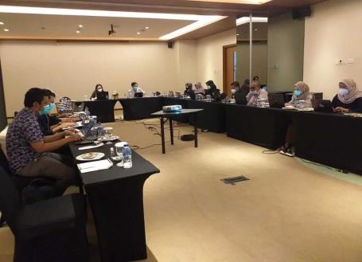  Bimtek secara luring di Hotel Margo (10/2). | 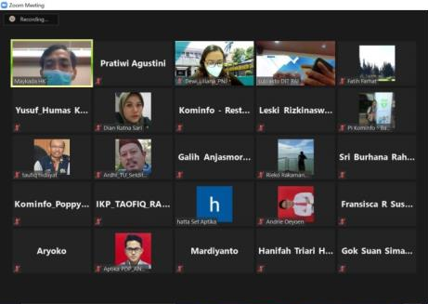  Peserta bimtek secara daring lewat Zoom.

Demikian disampaikan, mohon arahan lebih lanjut.

Maykada Harjono K.

